Прогрессовский отдел МБУК ВР
«МЦБ» им. М.В. Наумова

«Бережём здоровье с детства!»
Час здоровья
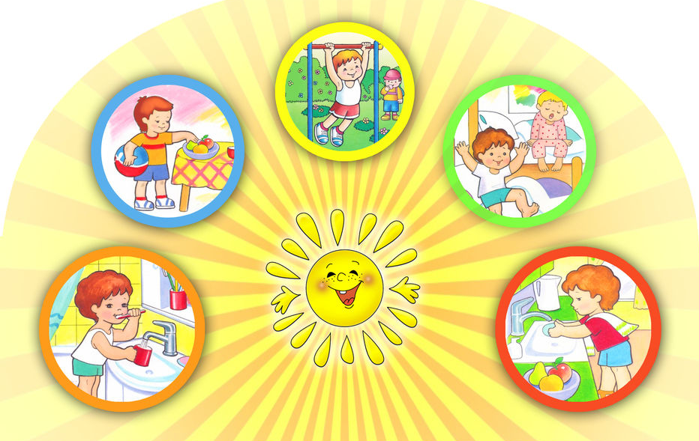

Подготовила:
Библиотекарь 2 категории
Прогрессовского отдела
Воликова О.И.

2022 год
Цель: Формирование позитивного отношения детей к здоровому образу жизни.
Задачи:
1. Закрепить знания детей о здоровом образе жизни;
2.​ Воспитывать у детей бережное отношение к своему здоровью;
3.​ Формировать активную жизненную позицию;
4.​ Развивать творческие способности, память, внимание, познавательный интерес.
Ход мероприятия:
Библиотекарь:

Здравствуйте, ребята! А задумывались ли вы, какой смысл имеет слово «здравствуйте»? Такими словами приветствуют друг друга, желая здоровья. А у вас, ребята, хорошее сегодня настроение? Говорят, что «Хорошее настроение – половина здоровья!».
Я очень рада, что у вас все отлично! В народе говорят: «Здоровому все здорово». Здоровый человек красив и приятен в общении, легко преодолевает трудности, умеет по – настоящему и работать, и учиться, и отдыхать.

А сейчас узнаем друг о друге немного больше.
Поднимите руки те, кто...

1. любит мороженое;
2. каждый день делает по утрам зарядку;
3. каждый день чистит зубы;
4. любит кататься на велосипеде;
5. обливается холодной водой по утрам;
6. ходит в спортивные секции;
7. Закаляется
8. Соблюдает режим дня

Библиотекарь:

А кто скажет, что значит здоровый образ жизни?
Здоровый образ жизни - это соблюдение всех правил, норм для поддержания хорошего здоровья. Здоровье – это самое ценное, что есть у человека. Его нужно беречь и укреплять с детства, ведь его очень легко потерять, а восстановить сложно. И именно здоровью посвящено наше мероприятие. Давайте вместе подумаем и решим, как сберечь свое здоровье и что для этого нужно делать.
И сегодня я приглашаю всех вас, ребята, поучаствовать в конкурсах, посвящённых здоровому образу жизни. Итак, начинаем.
Конкурс "Народная мудрость гласит"
Я буду читать незаконченные пословицы, ваша задача – закончить пословицы о здоровье.
Чистота – (залог здоровья.)
Здоровье в порядке – (спасибо зарядке.)
Если хочешь быть здоров - (закаляйся.)
В здоровом теле – (здоровый дух.)
Здоровому - каждый день... (праздник).
Здоровье дороже... ( денег).
Ешь, да не жирей - будешь ...(здоровей)!
Здоров будешь всё... (добудешь).
Здоровье дороже ...(всего).
Не дал Бог здоровья - не даст и...( врач).
Чистота - залог... (здоровья).
В здоровом теле - здоровый...( дух).
Чистота - половина... (здоровья).
Чисто жить - (здоровым быть).
Двигайся больше, проживёшь ...(дольше).
Болезнь человека не ...(красит).
Добрый человек здоровее ...(злого).
Утро встречай зарядкой, вечер провожай...( прогулкой).
Ешь чеснок и лук - не возьмёт ни один...( недуг).
Сидеть и лежать - ...(болезни поджидать).
Ходи больше - жить будешь ...(дольше).
Недосыпаешь - здоровье ...(теряешь).
Конкурс "Это я, это я, это все мои друзья".
Отвечайте дружно хором "Это я, это я, это все мои друзья", если вы со мной согласны. Если это не про вас, то молчите, не шумите.
Вопросы:
- кто из вас всегда готов жизнь прожить без докторов;
- кто не хочет быть здоровым, бодрым, стройным и веселым;
- кто из вас не ходит хмурый, любит спорт и физкультуру;
- кто мороза не боится, на коньках летит, как птица;
- ну а кто начнет обед жвачкой с парою конфет;
- кто же любит помидоры, фрукты, овощи, лимоны;
- кто поел и чистит зубки регулярно дважды в сутки;
- кто из вас, из малышей, ходит грязный до ушей;
- кто согласно распорядку выполняет физзарядку;
- кто, хочу у вас узнать, любит петь и отдыхать?
Конкурс "Здоровье не купишь – его разум дарит"
Вопросы:
- Согласны ли вы, что зарядка – это источник бодрости и здоровья? (Ответ: да.)
- Верно ли, что жевательная резинка сохраняет зубы? (Ответ: нет.)
- Верно ли, что зубы надо чистить один раз в день? (Ответ: нет.)
- Правда ли, что бананы поднимают настроение? (Ответ: да.)
- Верно ли, что морковь замедляет старение организма? (Ответ: да.)
- Легко ли отказаться от курения? (Ответ: нет.)
- Правда ли, что недостаток солнца вызывает плохое настроение? (Ответ: да.)
- Правда ли, что летом можно запастись витаминами на целый год? (Ответ: нет.)
- Правда ли, что каждый день нужно выпивать два стакана молока? (Ответ: да.)
Библиотекарь:
Чтобы быть здоровым, нужно много знать и уметь. В ходе следующего конкурса вам также нужно будет ответить на вопросы.

Конкурс "Знание – сила"
Вопросы:
- Как называется результат воздействия мороза на организм человека? (Ответ: обморожение.)
- Кто может заразить человека бешенством? (Ответ: животные.)
- Как называется материал для перевязки? (Ответ: бинт.)
- Как называется травма, нанесенная огнем? (Ответ: ожог.)
- Что способствует закаливанию организма? (Ответ: солнце, воздух, вода.)
Конкурс "Загадки из ларца"
А теперь ответьте на загадки из ларца. Вам будет предложена словесная подсказка, а вы должны догадаться, что лежит в ларце. Слушайте внимательно подсказку:
- эти растения с характерным резким запахом являются хорошим средством в профилактике простудных заболеваний (ответ: лук, чеснок);
- вещества, которые обязательно надо употреблять, если вы принимаете сильные лекарства (ответ: витамины);
- продукт из фруктов, который рекомендуется выпивать за 30 минут до еды (ответ: сок);
- жидкое, а не вода, белое, а не снег (ответ: молоко).

Конкурс «Гигиена-залог здоровья»
ЗАГАДКИ
Ношу их много лет,
А счету им не знаю.
Не сею, не сажаю,
Сами вырастают.
(Волосы)
Вроде ежика на вид,
Но не просит пищи.
По одежде пробежит –
Она станет чище.
(Платяная щетка)
У меня помощник есть,
Пользы от него не счесть :
Всех микробов убивает
И болезни прогоняет.
В руки я его возьму,
Хорошенько их потру
Сполосну водой и вот-
Грязь опасная уйдет (Мыло)
Лег в карман и караулит
Рёву, плаксу и грязнулю,
Им утрет потоки слез,
Не забудет он про нос.
(Носовой платок)
Если в ванной ты собрался
Брызгаться, плескаться,
Мыться в душе, руки мыть,
Шумно умываться,
В мыльной пене полежать
И в воде погреться
Не забудь с собою взять
Большое
(Полотенце)

И в жару, и в гололед
Захочу - и дождь пойдет,
Зашумит над головой,
Дождь придет ко мне домой.
(Душ)
Худая девчонка –
Жесткая чёлка,
Днём прохлаждается.
А по утрам да вечерам
Работать принимается:
Голову покроет
Да стены помоет.
(Зубная щётка)
Белая река
В пещеру затекла,
По ручью выходит –
Со стен всё выводит.
(Зубная паста)
Библиотекарь:
Ребята, давайте вместе с вами вспомним и другие замечательные произведения:
- Какого героя сказки Мальвина заставляла мыть руки и чистить зубы? (Буратино, А. Толстой «Золотой ключик, или Приключения Буратино»).
- Как прозвали девочку из стихотворения А. Барто с грязным руками, грязными ногами и лицом, утверждавшую, что это она так загорела? (Чумазая, А. Барто «Девочка чумазая»).
- Как звали злую волшебницу, которая боялась воды и не умывалась 500 лет. Из какого она произведения? (Бастинда, А. Волков «Волшебник Изумрудного города»).
- (Этот кто-то) утром рано
Быстро вскакивал с дивана,
Окна настежь открывал,
Душ холодный принимал.
Чистить зубы (этот кто-то)
Никогда не забывал! (Дядя Степа, С. Михалков «Дядя Степа»).
- Что за герой и из какой сказки искупался сначала в молоке, затем в кипятке, а потом в воде студеной. И стал такой пригожий. (Иван, П. Ершов «Конек-Горбунок»)
- Кто изобрел «приторный порошок», который готовится следующим образом: надо взять немного шоколада, немного конфет, добавить печенья, все истолочь и хорошенько перемешать. Средством против чего он является? (Карлсон, средством против жара).
- Какой старик-волшебник из сказки Л. Лагина съел за 5 минут 43 порции мороженого и, естественно, заболел? (Старик Хоттабыч).
- В какой сказке итальянского сказочника героями являются продукты питания, богатые витаминами и растущие в садах и огородах? (Д. Родари «Приключения Чиполлино»).
ВИКТОРИНА "СПАСИБО НАШИМ ДОКТОРАМ!"
1. Как звали всем известного доктора в сказках К.И. Чуковского? (доктор Айболит)
2. В какой сказке посуда убегает от главной героини? И почему? (в сказке К.И. Чуковского "Федорино горе", Федора посуду не любили и поэтому её не мыла)
4. Чем лечил Малыш Карлсона в книге А. Линдгрен "Малыш и Карлсон"? (вареньем)
5.Чем в скороговорке мама мыла Милу? (мылом)
6. Вспомните, как называется сказка (кто автор), которая заканчивается вот такими словами...
"Да здравствует мыло душистое,
И полотенце пушистое,
И зубной порошок,
И густой гребешок!
Давайте же мыться, плескаться,
Купаться, нырять, кувыркаться
В ушате, в корыте, в лохани,
В реке, в ручейке, в океане,
В ванне и в бане,
Всегда и везде -
ВЕЧНАЯ СЛАВА ВОДЕ" (К.И. Чуковский "Мойдодыр")
7. Как звали доктора из сказки Н. Носова "Незнайка и его друзья" (Доктор Пилюлькин)
8. Как звали лекаря из сказки А. Толстого "Золотой ключик или приключения Буратино", чем он лечил своих больных? (Дуремар, лечил пациентов пиявками)
9. Что приказала сделать Мальвина Буратино, когда его привёл Пьеро? (чистить зубы и мыться)
11. Откуда эти строки и кто их написал?
Если сын чернее ночи,
Грязь лежит на рожице -
Ясно, это плохо очень
Для ребячьей кожицы.
Если мальчик любит мыло
И зубной порошок,
Это мальчик очень милый
Поступает хорошо!
(В. Маяковский "Что такое хорошо и что такое плохо"
Библиотекарь:
Вот и подошло к концу наше мероприятие. Мы с вами вспомнили о правилах здоровья, встретились с героями всеми любимых книжек. Ну, а теперь к каждой букве в слове «Здоровье» подберите слова, которые имеют отношение к здоровому образу жизни:
З – зарядка
Д – движение
О – отдых
Р – режим
О – овощи
В – витамины
Ь – нет
Е – еда
Здоровье – неоценимое богатство в жизни любого человека. Каждому из нас присуще желание быть сильным и здоровым. Надеюсь, что сегодняшнее наше мероприятие не прошло даром и вы многое почерпнули из нее. Не зря говорят: "Здоров будешь – все добудешь". Так будьте все здоровы, до свидания!

